**2025年研究生新生入学缴费通知(北京校区、唐山研究院)**

各位新生：

欢迎来到我校继续深造学习！

为了做好2025级研究生缴费工作，现就有关缴费时间、缴费方式、缴费项目及缴费标准通知等如下：

**一、缴费时间及缴费方式**

1.缴费平台开通时间：2025年8月25日-9月10日。

2.学费、住宿费通过网上缴费方式支付，缴费流程为：

步骤一：学生登录个人的北京交通大学校园信息门户（具体登录方式见学校的迎新网，推荐登录浏览器：谷歌、360极速模式），输入MIS用户名、密码。

步骤二：应用中心找到【85.财务缴费系统】

步骤三：进入缴费页面，勾选费用名称（学费、住宿费）点击支付。(如需分次支付,可双击支付金额更改后支付)

步骤四：进入支付页面，选择支付方式1或2。

支付方式1：中国银行（微信、支付宝、银联二维码均可支付）

支付方式2：一网通（银行卡网银支付）

最后，支付完成，显示订单信息，完成缴费。

**(温馨提示:缴费是否成功,以银行扣款信息为主。由于缴费平台存在系统延迟，如支付界面未更新请耐心等待,避免重复缴费！)**

3.已办理或拟申办生源地、校园地等助学贷款的学生，如申请的贷款额不足以全额支付学宿费的，差额部分请登录【85.财务缴费系统】缴纳贷款不足部分。如有其他特殊情况，开学后学校将另行通知安排收费。

根据《中华人民共和国高等教育法》第六章第五十四条：**高等学校的学生应当按照国家规定缴纳学费。**《普通高等学校学生管理规定》（教育部令第41号）第三章第十二条：**未按学校规定缴纳学费或者有其他不符合注册****条件的，不予注册。**《北京交通大学学费住宿费收费管理实施细则》第五章第十七条：**超过学校缴费通知规定期限仍未缴清学费且未办理缓缴手续的学生，不予注册，无权参加相关教学管理活动。**

**二 、缴费项目及缴费标准**

**表1：全日制硕士研究生学费标准（北京校区、唐山研究院）**

|  |  |
| --- | --- |
| **专业** | **收费标准** |
| 软件工程（专业学位） | 20000元/生·学年 |
| 审计（专业学位） | 40000元/生·学年 |
| 金融 (专业学位) | 40000元/生·学年 |
| 工商管理（专业学位） | 41000元/生·学年 |
| 工程管理（专业学位） | 30000元/生·学年 |
| 设计（专业学位） | 12000元/生·学年 |
| 城乡规划（专业学位） | 8000元/生·学年 |
| 能源动力（专业学位） | 8000元/生·学年 |
| 学术型硕士生、其他专业学位硕士生 | 8000元/生·学年 |

**表2：非全日制硕士研究生学费标准（北京校区、唐山研究院）**

|  |  |
| --- | --- |
| **专业** | **收费标准** |
| 工商管理（专业学位）（智慧交通与物流方向） | 114000元/生·学年 |
| 工商管理（专业学位）（综合管理方向） | 104000元/生·学年 |
| 会计（专业学位）（业财融合与智能财务方向） | 79000元/生·学年 |
| 工程管理（专业学位） | 63000元/生·学年 |
| 设计（专业学位） | 30000元/生·学年 |
| 建筑（专业学位） | 30000元/生·学年 |
| 城乡规划（专业学位） | 30000元/生·学年 |
| 新闻与传播（专业学位） | 30000元/生·学年 |
| 英语笔译（专业学位） | 30000元/生·学年 |
| 通信工程（专业学位） | 20000元/生·学年 |
| 网络与信息安全（专业学位） | 20000元/生·学年 |
| 其他专业学位硕士生 | 20000元/生·学年 |

**表3：博士研究生学费标准（北京校区）**

|  |  |
| --- | --- |
| **专业** | **收费标准** |
| 博士（全日制学术学位、其他专业学位） | 10000元/生·学年 |
| 博士（全日制审计专业学位） | 41000元/生·学年 |
| 博士（非全日制工程硕博士改革培养试点专项） | 12000元/生·学年 |
| 博士（非全日制审计专业学位） | 138000元/生·学年 |

住宿费根据宿舍条件分为每生每学年750元、900元、1020元、1200元四档标准，由学校统一分配。

**三、缴费票据的获取**

缴费成功后，学生于缴费两周后可登录个人的北京交通大学校园信息门户（推荐登录浏览器：谷歌、360极速模式），输入MIS用户名、密码，应用中心找到【85.财务缴费系统】，进入后，点击缴费历史查询，选择电子票据，可以查询与下载。右上角二维码上方可以选择另存或者发送至邮箱。如在校期间涉及退费，请打印电子票据办理有关退费手续。

**（特别提示：电子票据仅限校园网查询及下载）**

**四、中国银行北京交通大学联名借记IC卡的有关使用说明**

**(一） 借记卡的领取、激活、登记**

北京交通大学联名借记IC卡是中行为我校学生量身定制的专属借记卡，此卡用于学生收取在校期间奖学金、助学金和各项补助的发放，此卡无工本费、终身免年费。卡片激活后方可使用，领卡后请妥善保管。

1.银行卡领取

开学后学院统一发放联名卡，具体安排待学院通知（唐山住宿学生在唐山研究院领取）。

2.银行卡激活

（1）北京校区住宿学生：中国银行预计2025年9月2日起派工作人员到校现场办理卡片激活等手续,具体地点及时间安排后续通知到学院。请新生报到后,密切关注学院通知。

（2）唐山研究院住宿学生：中国银行预计2025年9月3日-9月7日派工作人员到唐山研究院公共服务大厅现场办理卡片激活、升级、办卡等手续,具体地点及时间安排后续通知到学院。请新生报到后,密切关注学院通知。

**银行卡激活携带所需材料：身份证原件、联名卡**

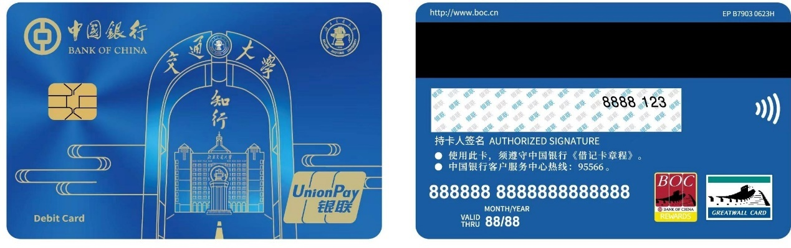

3.银行卡卡号的财务系统登记

（1）已经成功领取联名借记卡的同学，学校已经实现系统后台的批量导入，个人无需在校园信息门户登记银行卡号。

（2）未成功领取联名借记卡的同学，为开卡失败。可持本人身份证件前往中国银行北京交大支行（ 地址：北京交通大学西门交大科技大厦一层）现场办理。唐山研究院的同学可持本人身份证件前往中国银行唐山市新华道支行现场办理。

自行办理开卡手续的同学，需登录个人的校园信息门户，进行新卡号的财务登记：进入【北京交通大学校园信息门户】--【20.财务系统】--【个人卡号管理】填写中国银行卡号。（如此前有中国银行Ⅰ类卡的同学，也请登陆该系统，核对系统中卡号信息是否有误，可自行添加或修改！）

**（温馨提示：为确保在校期间奖助学金、劳务费、其他报销款的正常发放，请确保登记的中国银行卡设为Ⅰ类卡。）**

**（二） 其余事项**

1.未在学院通知的时间、地点办理激活银行卡的同学，可自行前往中国银行北京交大支行（ 地址：北京交通大学西门交大科技大厦一层）办理激活手续。唐山研究院学生可在就近中国银行网点办理激活手续。

2.为不影响奖助学金的正常发放，请新生务必在9月20日之前完成中国银行卡的领取、激活、系统登记等手续。

3.如银行卡丢失或变更，可至中国银行北京市或唐山市各网点柜台办理新卡，同时进行新卡号的财务登记：进入【北京交通大学校园信息门户】--【20.财务系统】--【个人卡号管理】填写中国银行新卡号。

4.为保证相关款项的正常收取，学生毕业后半年内，建议勿注销该卡。

5.中国银行北京交大支行地址图

开户行名称：中国银行北京交大支行

地址：北京交通大学西门向北50米，交大科技大厦一层

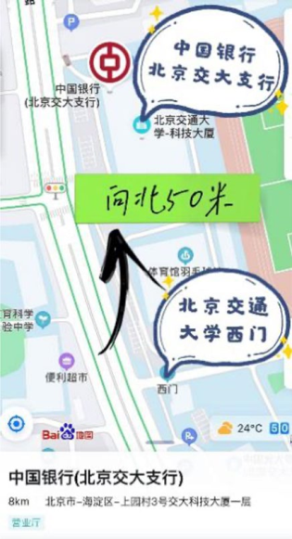

为保证资金安全，收到中国银行卡后请先激活并修改密码。如果您在用卡方面有任何疑问，可拨打中行客户服务热线：95566，或者致电 010-62257133 中国银行北京交大支行咨询。

6.关于收费及票据方面的疑问, 可于8月25日起（工作日上午9:00-11:30,下午14:30-17:00)拨打办公电话:010-51688017咨询。

财务处

2025年6月27日